UCHWAŁA NR 1091/LXV/23
RADY MIEJSKIEJ WĘGLIŃCA
z dnia 29 czerwca 2023 r.
w sprawie zaliczenia drogi do kategorii dróg gminnych oraz ustaleniu jej przebiegu
Na podstawie art. 18 ust. 2 pkt 15 ustawy z dnia 8 marca 1990r. o samorządzie gminnym (Dz. U. z 2023r., poz.40) oraz art. 7 ust. 2 i 3 ustawy z dnia 21 marca 1985r. o drogach publicznych (Dz. U. 2022r., poz. 1693 z późn. zm.), po zasięgnięciu opinii Zarządu Powiatu Zgorzeleckiego, Rada Miejska Węglińca uchwala, co następuje:
§ 1. 1. Zalicza się do kategorii dróg gminnych drogi o znaczeniu lokalnym niezaliczonej do innych kategorii, stanowiące uzupełnienie sieci dróg służących miejscowym potrzebom:a. wieś Stary Węgliniec, ul. Kosowskiej - droga gminna - działka nr 833,
2. Przebieg drogi gminnej wymienionej w ust. 1, został określony na mapie stanowiącej załącznik graficzny nr 1 do niniejszej uchwały.
§ 2. Wykonanie uchwały powierza się Burmistrzowi Gminy i Miasta Węgliniec.
§ 3. Uchwała wchodzi w życie po upływie 14 dni od dnia ogłoszenia w Dzienniku Urzędowym Województwa Dolnośląskiego.

Przewodniczący Rady

Marek Wawrzynek

Uzasadnienie
Zgodnie z art. 7 ust. 2 ustawy z dnia 21 marca 1985r. o drogach publicznych (Dz. U. z 2022r., poz. 1693 ze zm.) zaliczenie do kategorii dróg gminnych następuje w drodze uchwały rady gminy po zasięgnięciu opinii właściwego zarządu powiatu.
Zgodnie z treścią art. 7 ust. 1 w/w ustawy, do dróg gminnych zalicza się drogi o znaczeniu lokalnym, niezaliczone do innych kategorii, stanowiące uzupełniającą sieć dróg służących miejscowym potrzebom(...). Przedmiotowy odcinek dróg usytuowany jest we wsi Stary Węgliniec na działce ewidencyjnej o nr 833, obr. Stary Węgliniec, AM-1.Przedmiotowa droga jest drogą o znaczeniu lokalnym, z której korzystają mieszkańcy przyległych nieruchomości, niezaliczona do innych kategorii. Droga stanowią uzupełniającą sieć dróg służących miejscowym potrzebom i jako element składowy układu komunikacyjnego.

–––––––––––––––––––––––––––––––––––––––––––––––––––––––––––––––––––––––––––––––––––
Id: D5C67063-AE99-4165-8DC7-B167E4E733A4. Podpisany Strona 1

Załącznik do Uchwały nr 1091/LXV/23 Rady Miejskiej Węglińca z dnia 29.06.2023r.
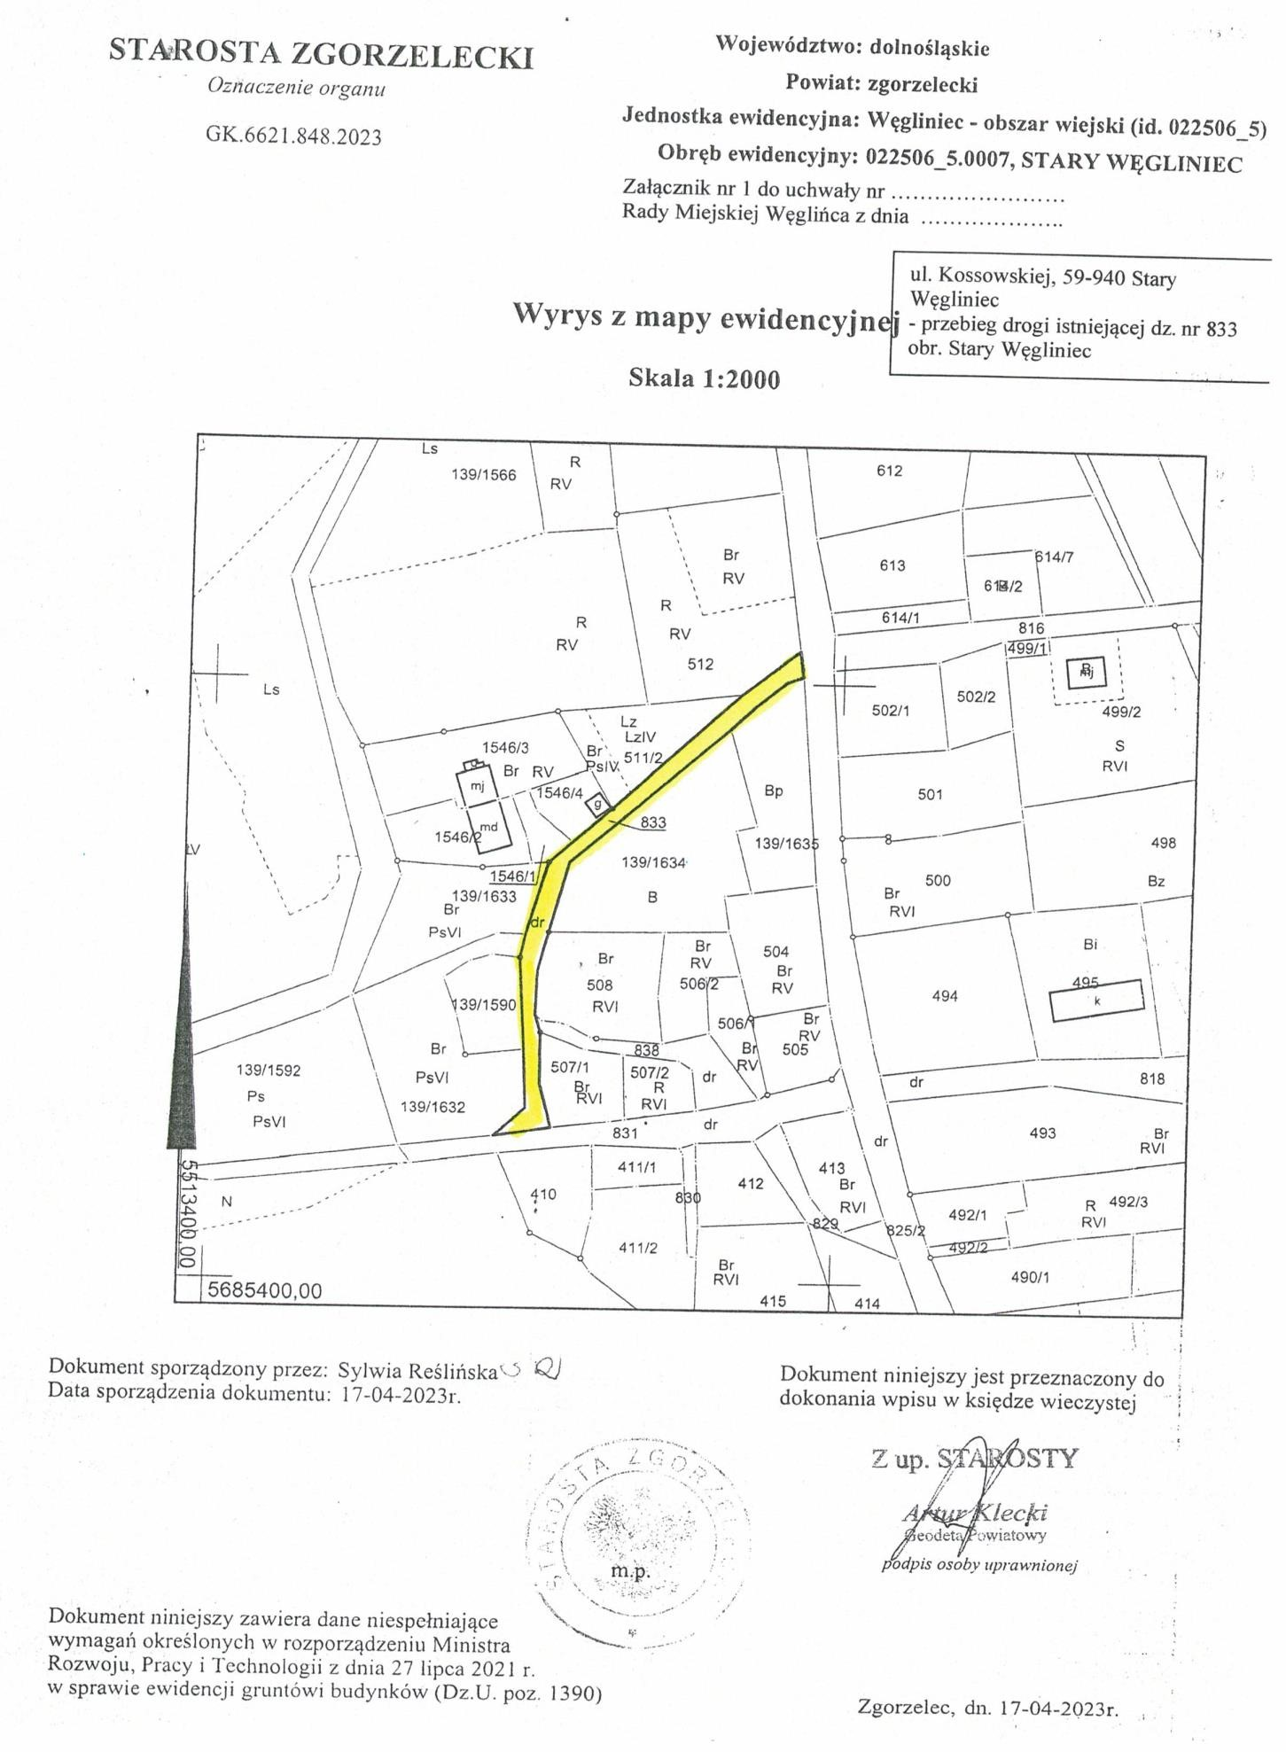

–––––––––––––––––––––––––––––––––––––––––––––––––––––––––––––––––––––––––––––––––––
Id: D5C67063-AE99-4165-8DC7-B167E4E733A4. Podpisany Strona 1

